104學年度華勛國小 健康體位 成果照片
活動名稱：新生闖關活動 ─ 一拍即合 活動時間： 104 . 8 . 31
參與對象：一年級學生 活動地點：樂動樓一樓

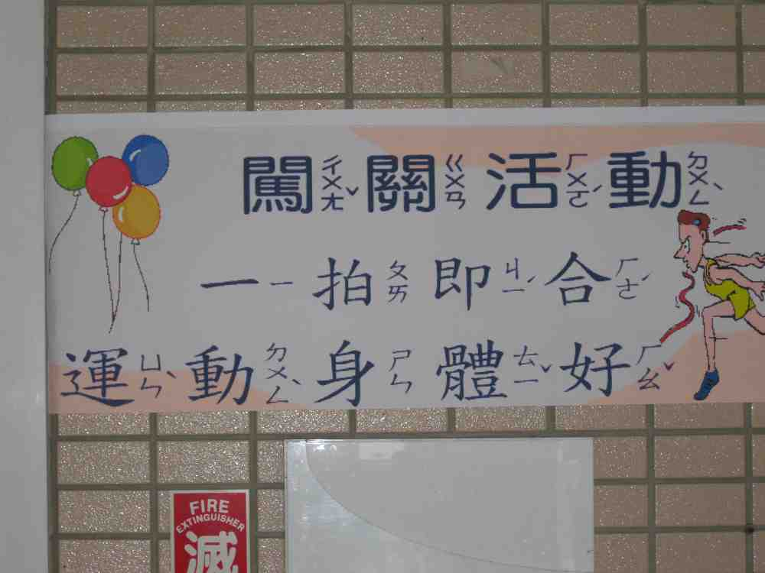 | 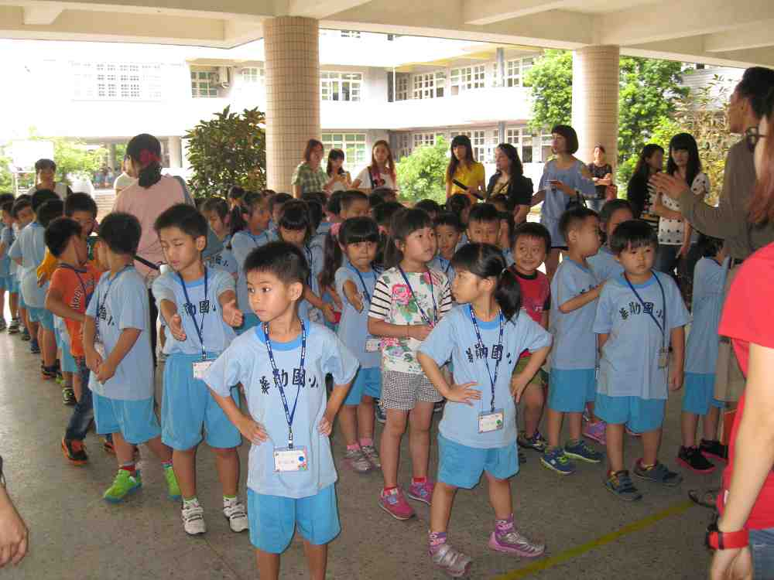
新生闖關之運動身體好 | 排隊集合等待闖關
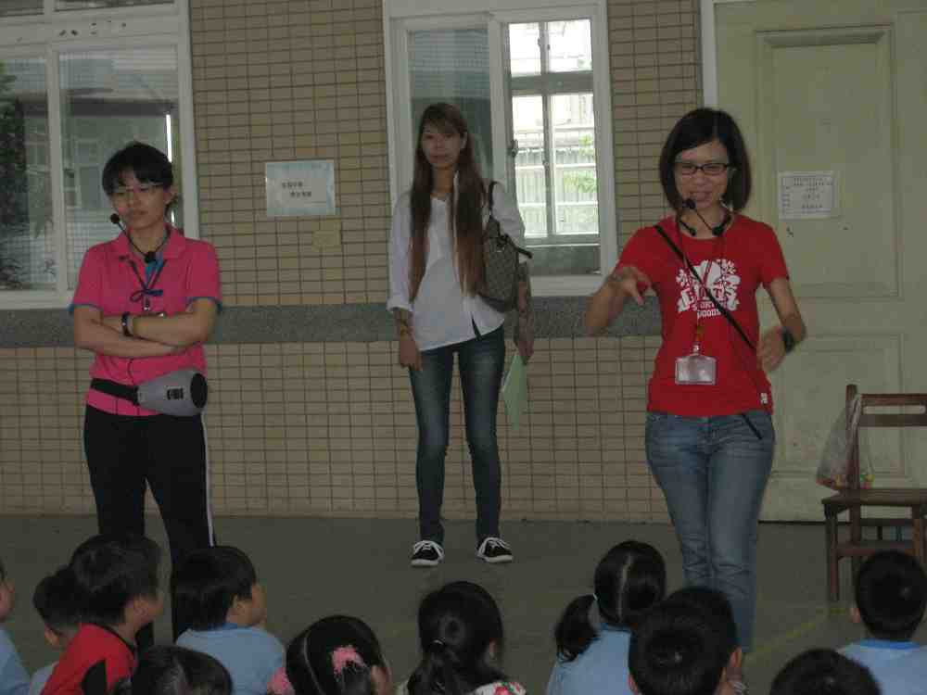 | 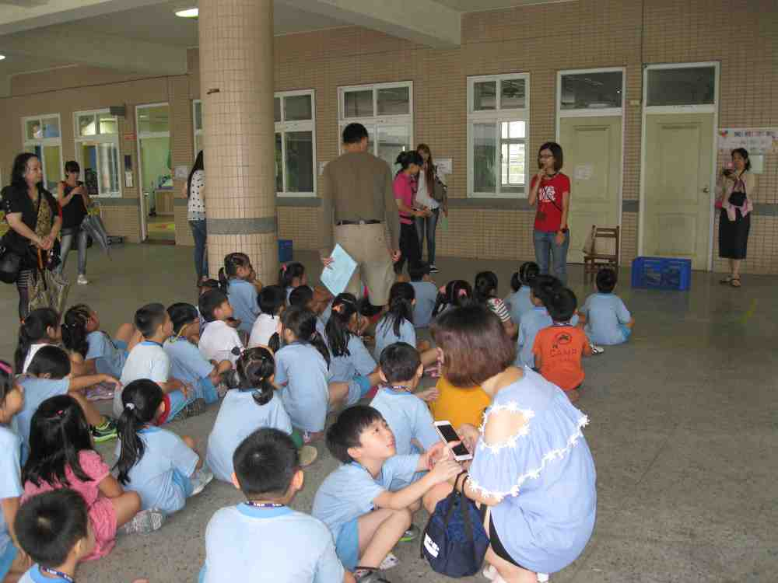
關主說明闖關方式 | 學生專心聆聽
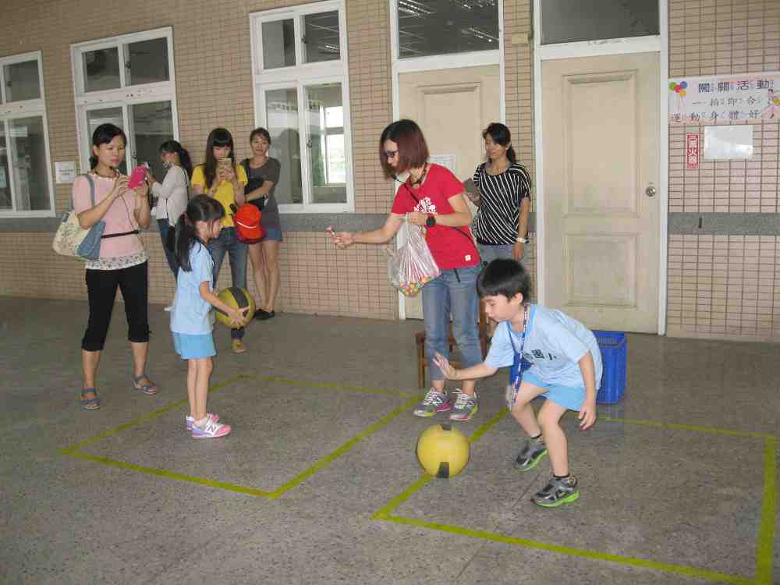 | 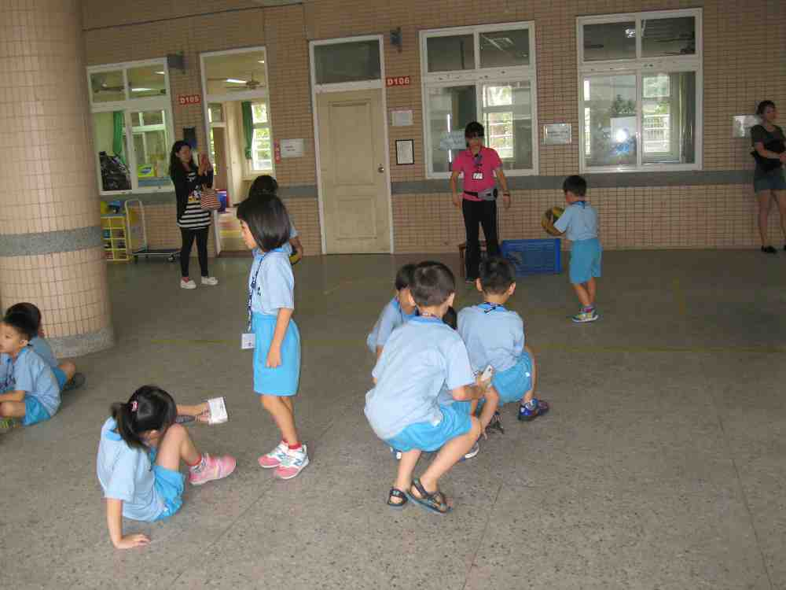
我拍我拍我拍拍拍 | 學生認真操作闖關成功

